Warszawa, 06.05.2019
Geometria w oświetleniu – wybierz najmodniejsze lampy tego sezonu!

Wiosna to doskonały moment na niewielkie metamorfozy w czterech kątach i wykorzystanie trendów wnętrzarskich, jakie panują w 2019 roku. Oświetlenie to bardzo ważny element, od którego warto zacząć małą rewolucję. Chociaż dobór lamp jest zazwyczaj podyktowany stylistyką lub funkcją, jaką pełni pomieszczenie, warto poznać najmodniejsze modele tego sezonu i wybrać te, które najlepiej odzwierciedlają nasz styl.
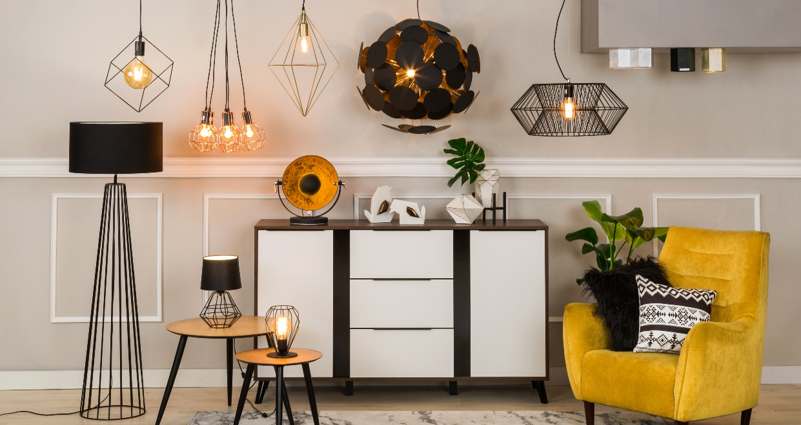
Minimalizm od kilku sezonów stanowi ważny trend w aranżacji wnętrz. W tym sezonie również geometryczne wzory są kluczowym elementem wystroju. Warto zdecydować się na ten modny motyw, wybierając lampy do pokoju dziennego, młodzieżowego, jadalni czy sypialni.
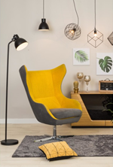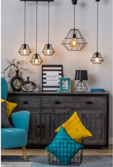

Nietypowe kształty do każdego pomieszczenia
Od kilku sezonów w Twoim wnętrzu wiszą i stoją te same lampy? Pora to zmienić. W salonach Agata znajdziesz szeroki wybór geometrycznych modeli, które pasują zarówno do stylu nowoczesnego, skandynawskiego, industrialnego, jak i pomieszczeń urządzonych w duchu eklektyzmu. Ich niebanalne kształty, w połączeniu z ciepłymi kolorami, ogrzeją nawet surowe pomieszczenia.
- Duże zainteresowanie lampami geometrycznymi, zarówno metalowymi, jak również drucianymi, obserwujemy od dwóch lat. Charakteryzują się one minimalizmem i doskonale komponują się ze stylem skandynawskim czy vintage. Niebanalne kształty, w połączeniu z ciepłymi kolorami sprawiają, że duże pomieszczenia są bardziej przytulne – mówi Karol Jaworek, ekspert ds. oświetlenia salonów Agata.
Na co zatem zwrócić uwagę w tym sezonie? Istotny jest kształt, rodzaj i przeznaczenie. W salonie powinna znaleźć się lampa wisząca oraz stojąca na podłodze – ta pierwsza będzie oświetlała całe wnętrze, natomiast druga będzie stanowiła element zarówno dekoracyjny, jak i praktyczny. W sypialni postaw na różnorodność – wybierz lampy stojące i wiszące w takich odcieniach, które najbardziej lubisz – w końcu jest to miejsce Twojego relaksu i wypoczynku. Kinkiety o geometrycznych kształtach świetnie sprawdzą się na ścianie w sypialni czy przedpokoju – podkreślą ten często zapominany fragment przestrzeni i ozdobią niezagospodarowaną ścianę. W przypadku kuchni zdecyduj się na lampy wiszące nad stołem, które oświetlą całe pomieszczenie lub wybierz elementy punktowe, takie jak kinkiety, które będą doskonałą, praktyczną dekoracją.
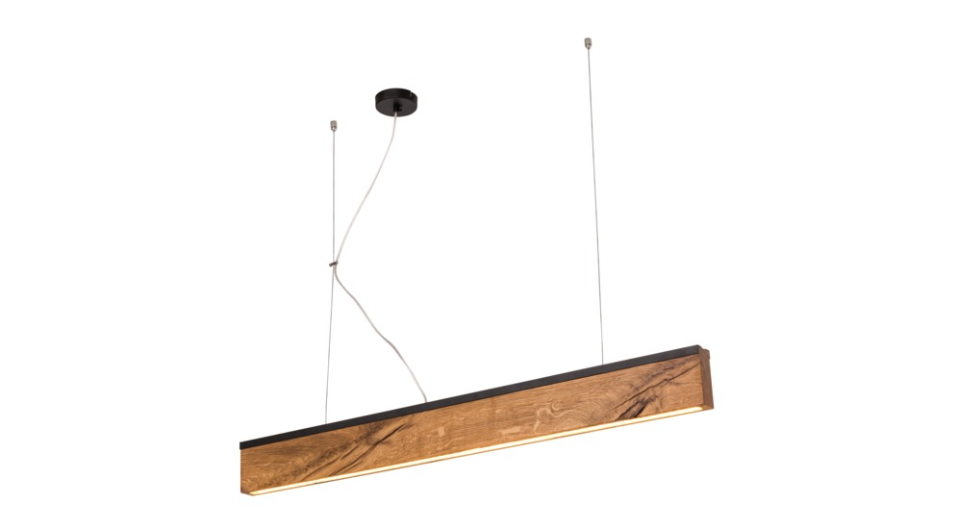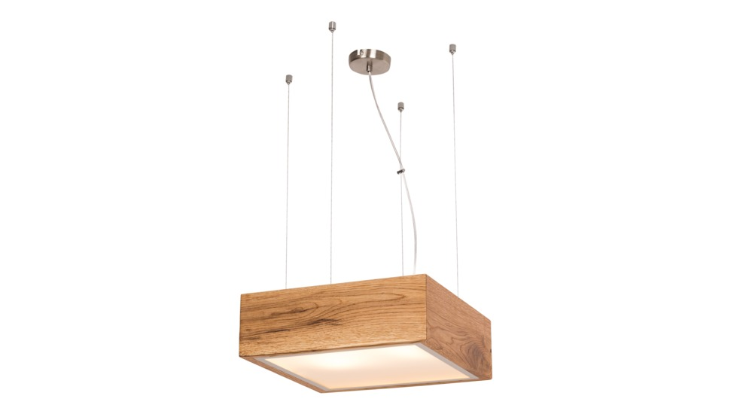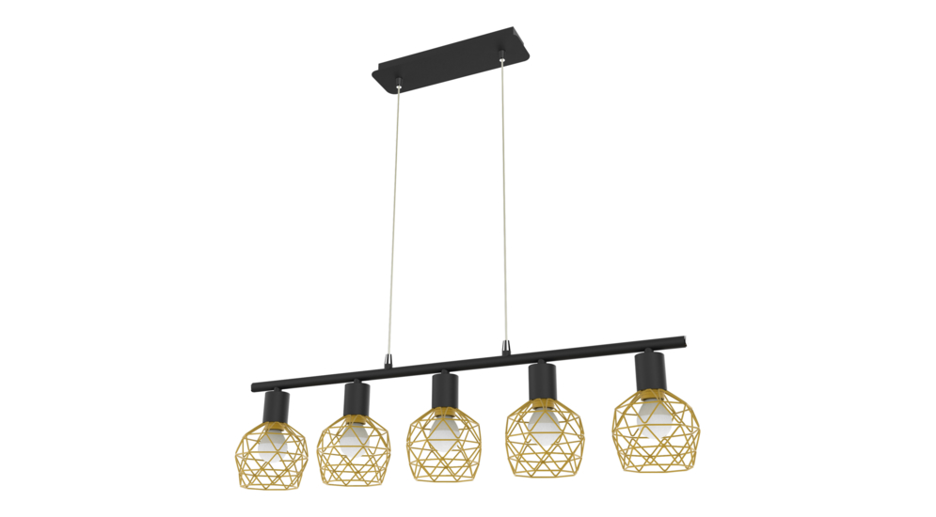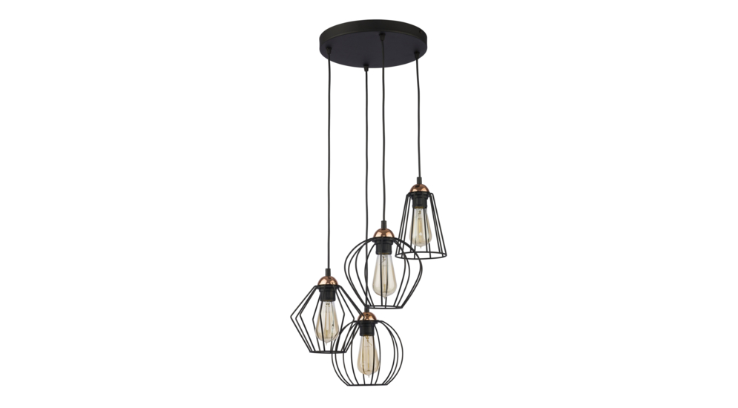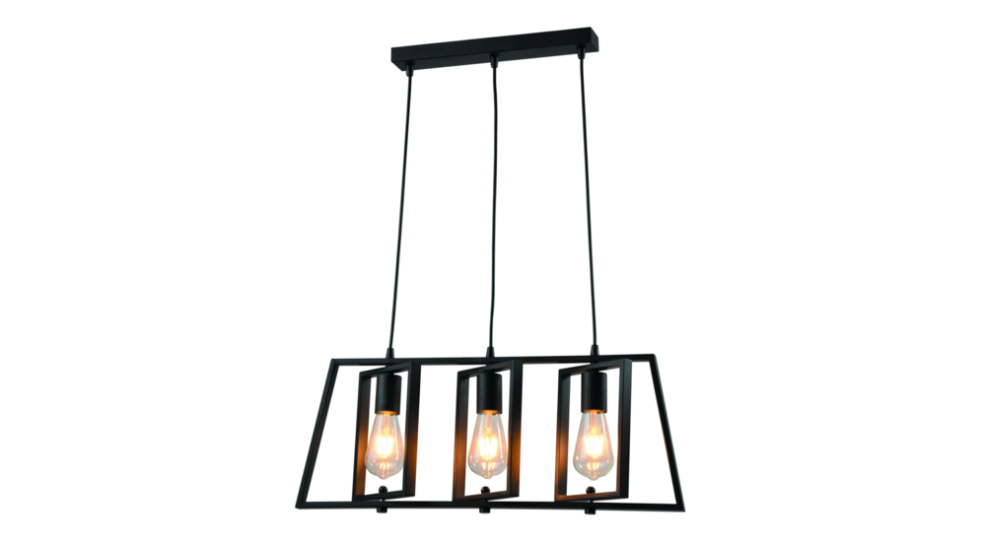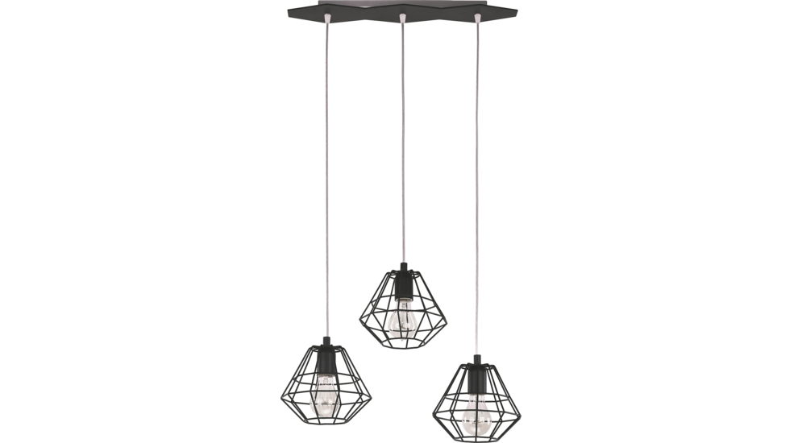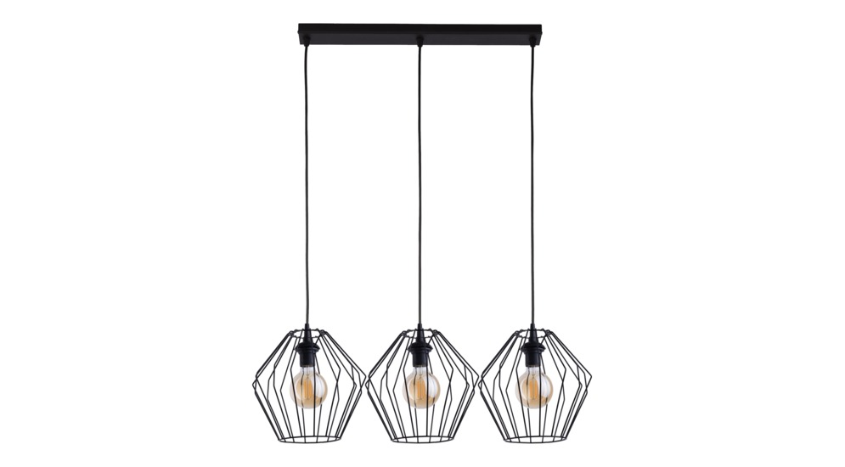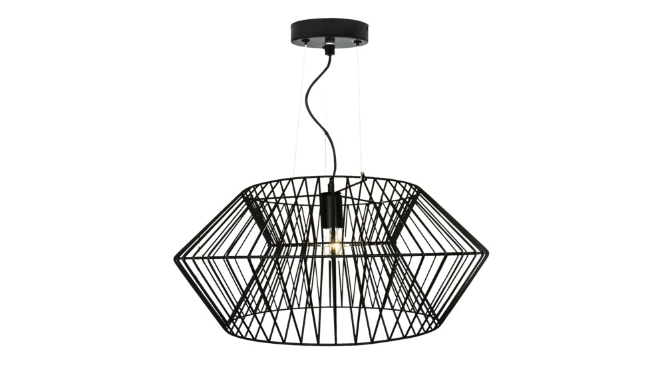
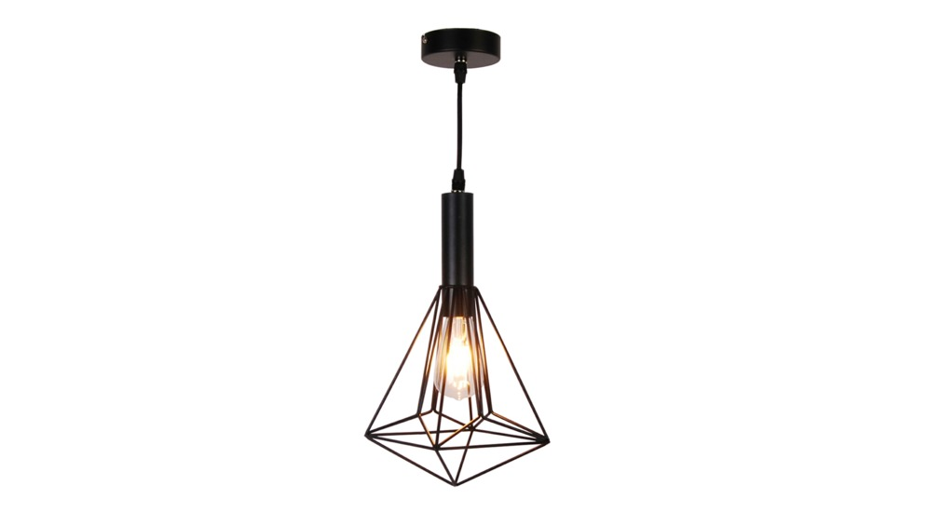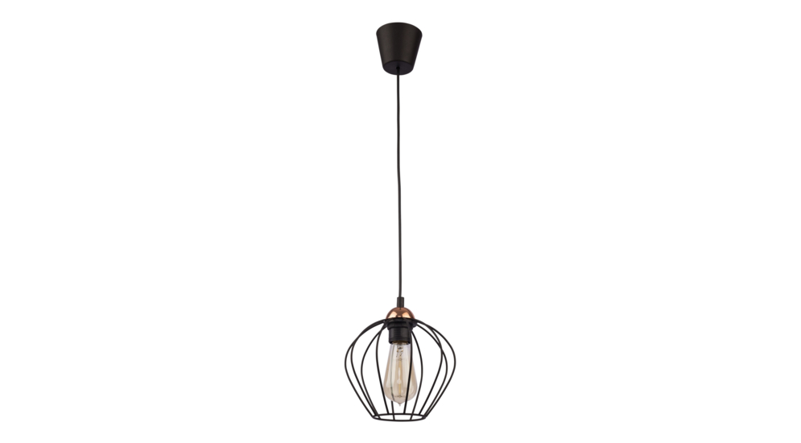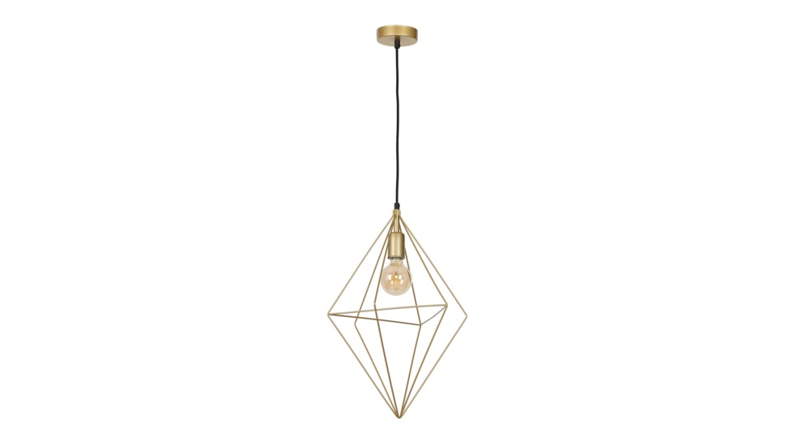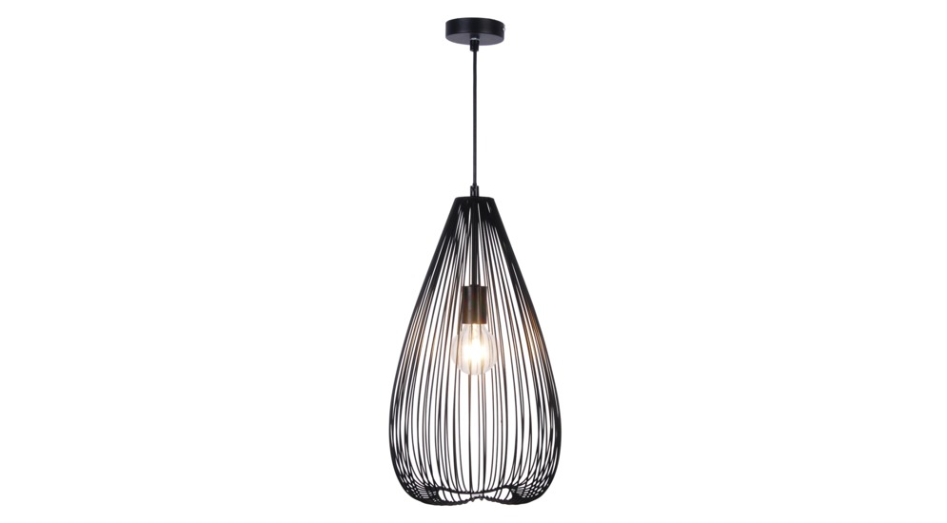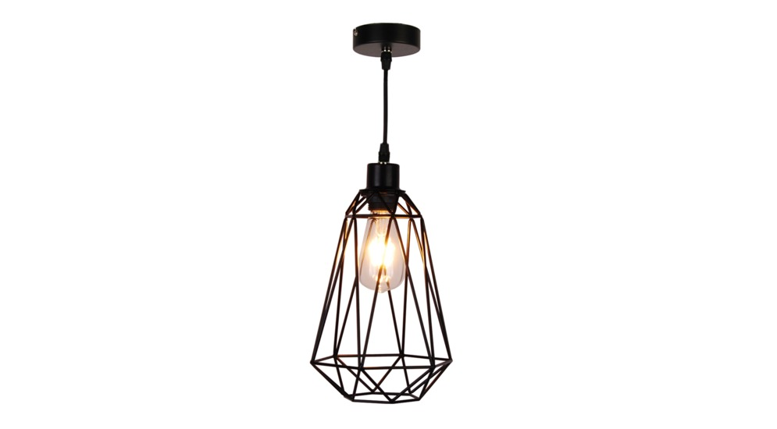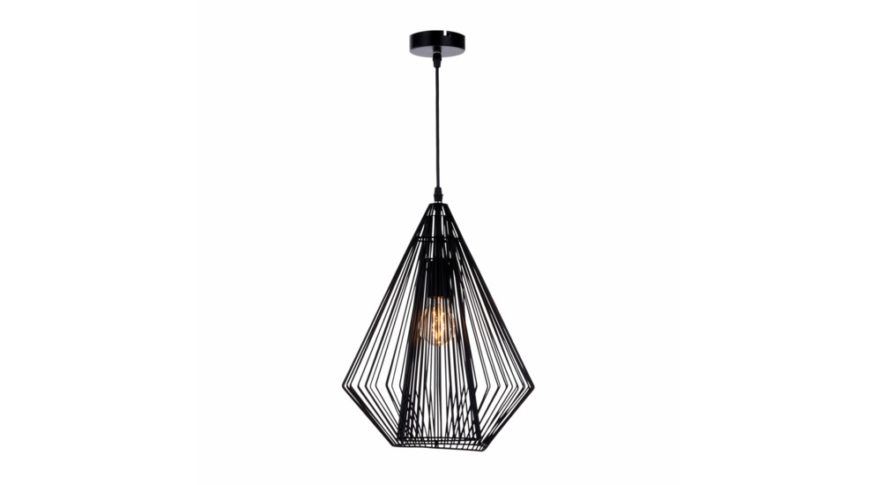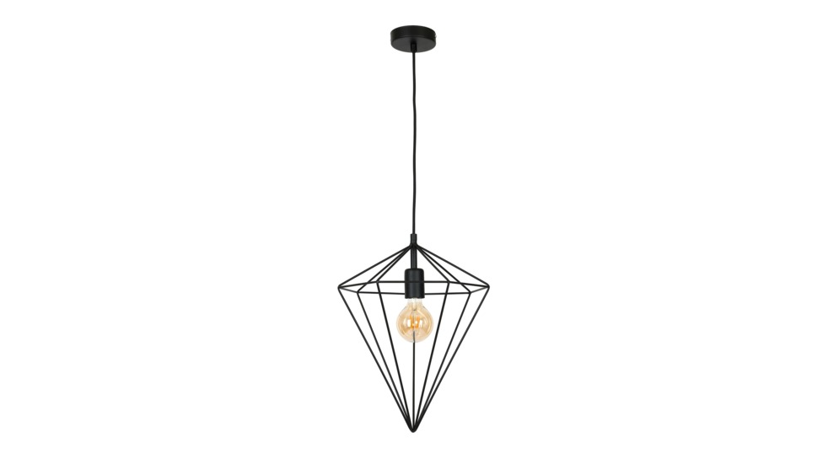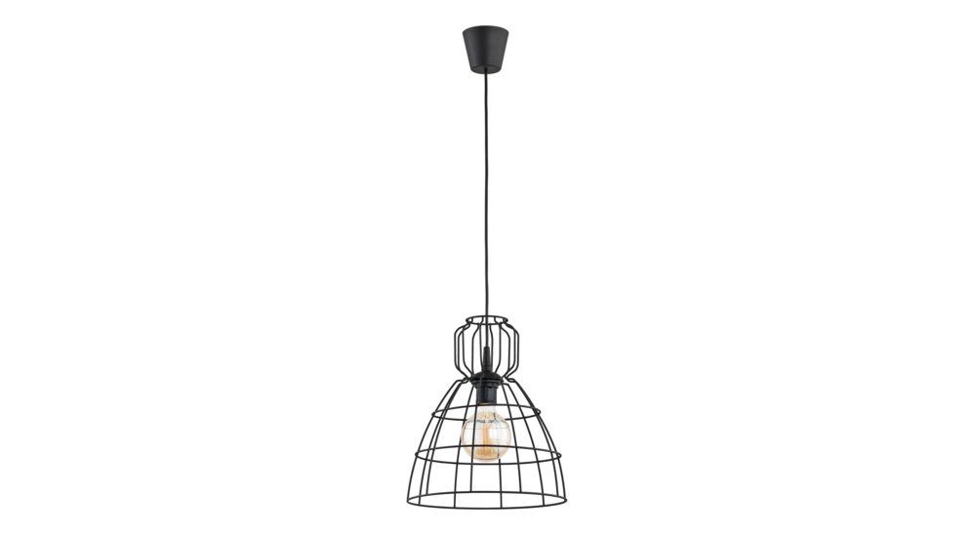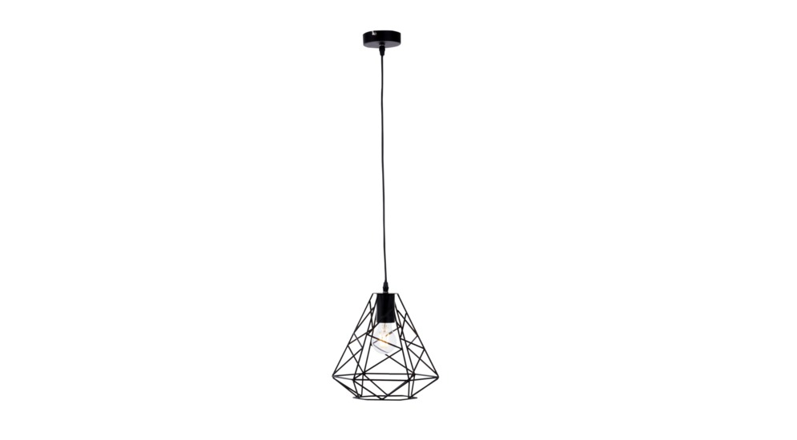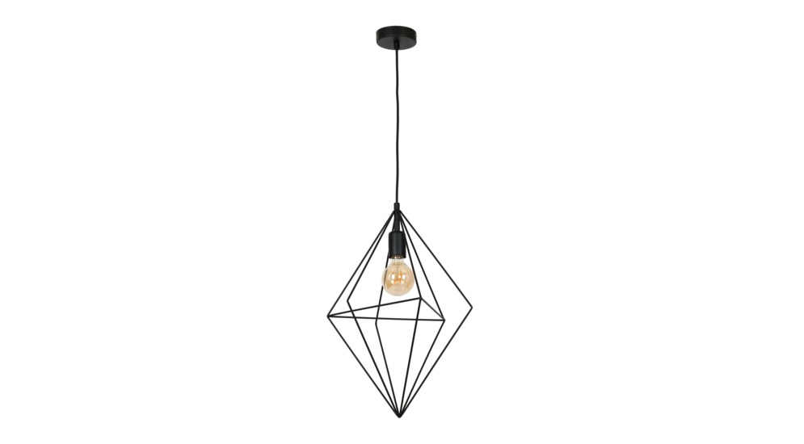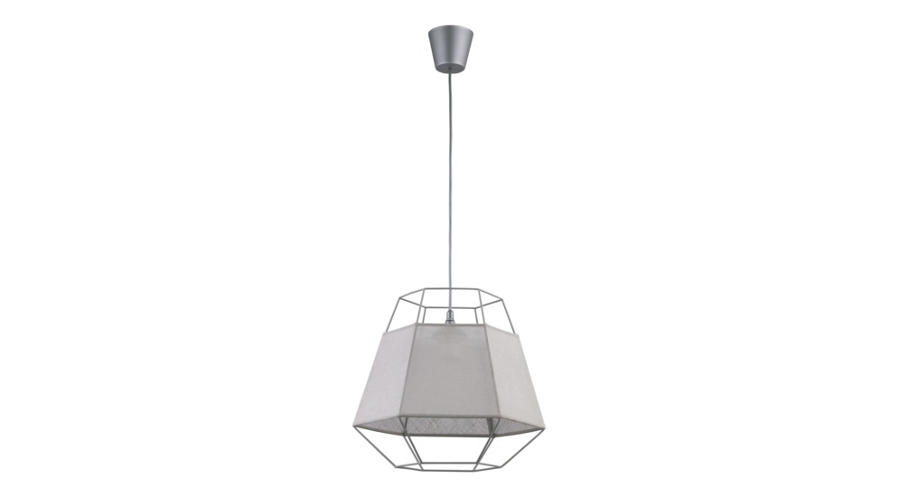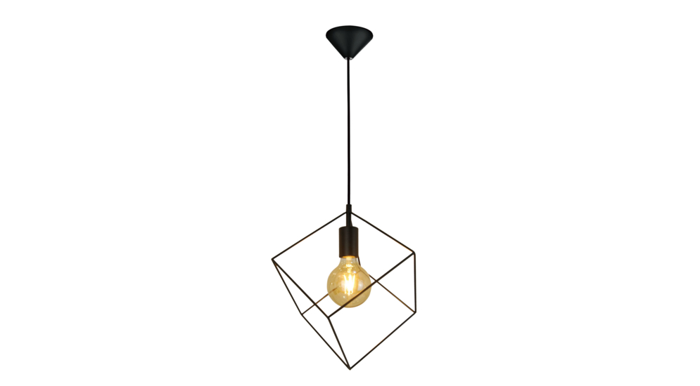

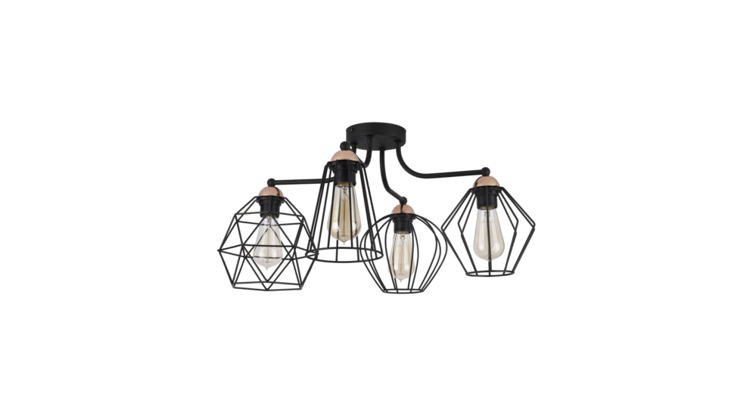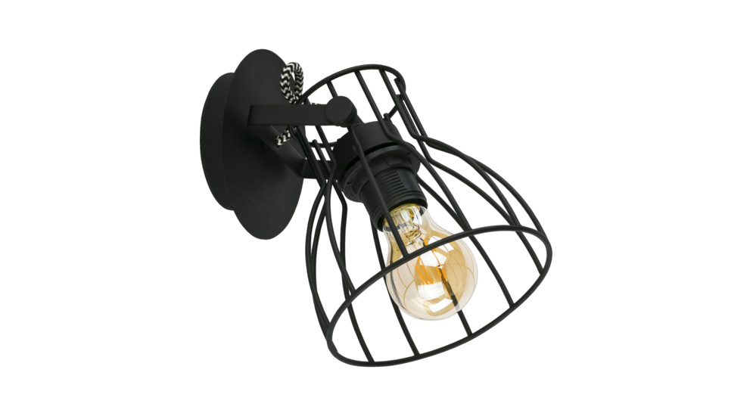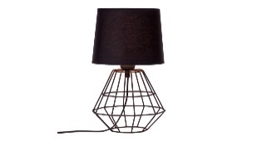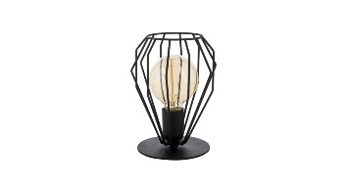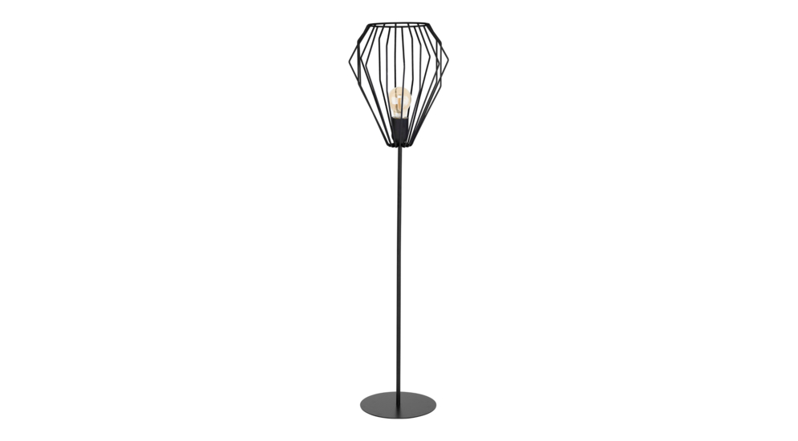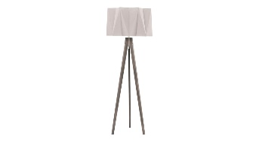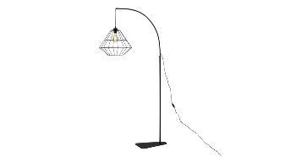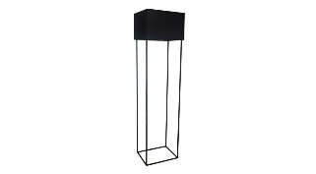

Biel, czerń, a może złoto?
Klasyka zawsze w modzie – to powiedzenie sprawdza się i w tym przypadku. Geometryczne lampy
w odcieniach bieli i czerni na stałe wpisały się w aranżację wnętrz. W tym roku klasyczne barwy zostały jednak zdominowane przez kolor złoty. Zwolennicy tej odcienia wskazują na elegancję i prostotę, którą można uzyskać, dopasowując tego typu lampę do pomieszczenia. Wymień swoją dotychczasową lampę na inny, geometryczny model, zgodny z panującymi trendami. Zachowasz tym samym kolorystykę we wnętrzu, a ponadto podkreślisz jej wyjątkowość i charakter za sprawą ostrych kształtów. Wprowadzisz też odrobinę różnorodności do swojej ułożonej przestrzeni.
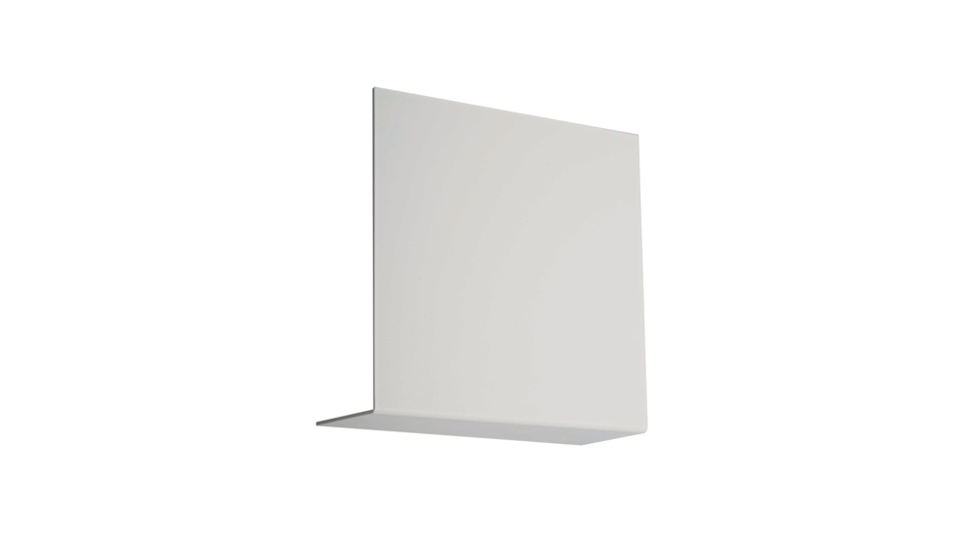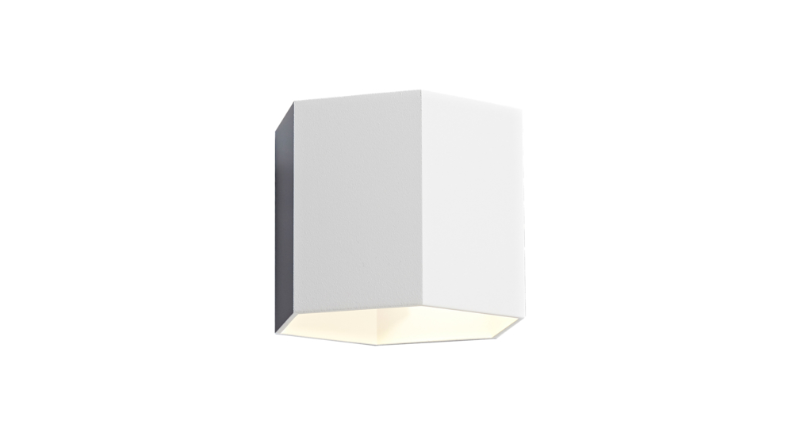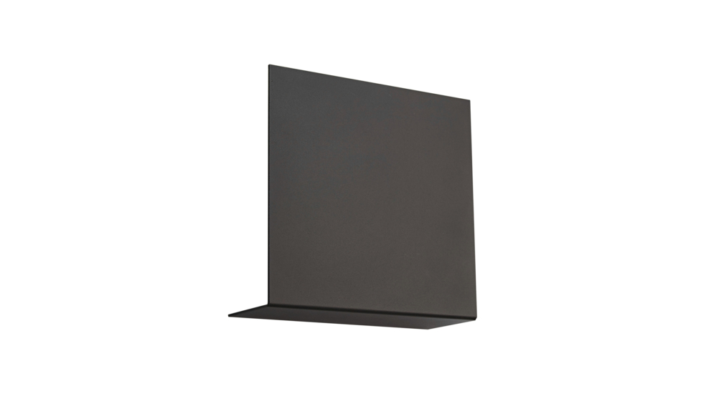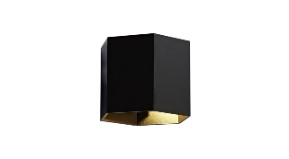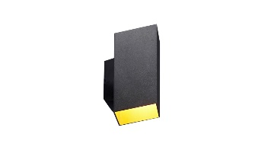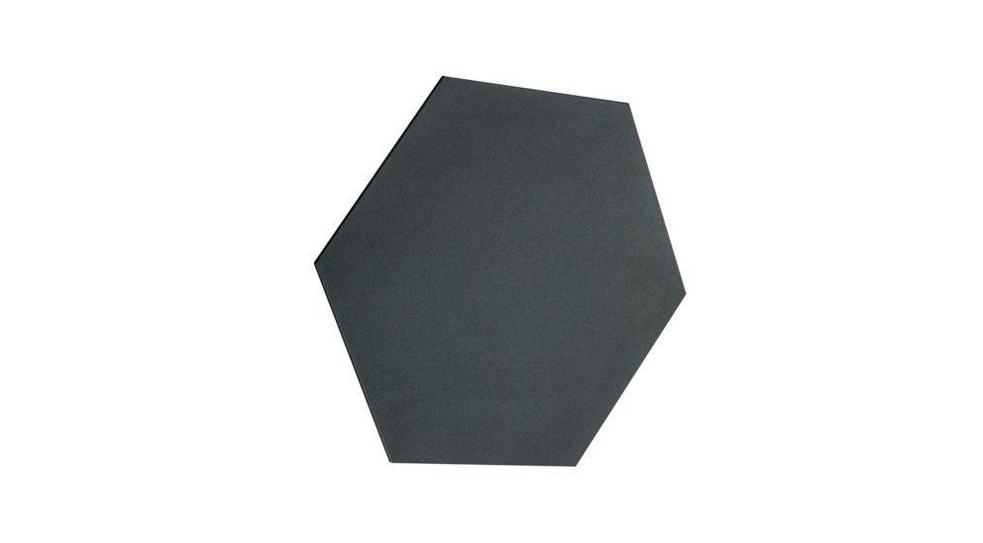

Mieszanka stylów i dodatków
- Styl industrialny to z pewnością jeden z dominujących trendów tego roku. W oświetleniu wygląda intrygująco w połączeniu z nutką art deco, w postaci lamp w złotym kolorze. Zdecydowanie różni się
w aranżacji od tego, który znamy z poprzednich sezonów, dlatego nie obawiaj się w tym przypadku mieszania stylów – radzi Karol Jaworek, ekspert ds. oświetlenia salonów Agata.
Pamiętaj także o dodatkach, które nadają wyrazistości przestrzeni. Doskonałym uzupełnieniem mogą być czarno –białe obrazy z wyrazistą grafiką , metalowe kosze oraz naścienne dekoracje druciane. Będą tworzyły spójne wnętrze o wyrazistym charakterze.

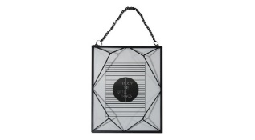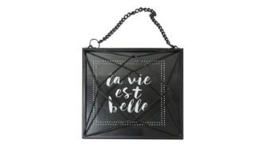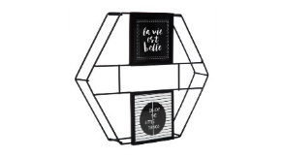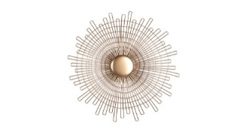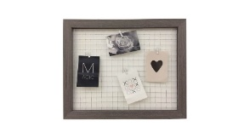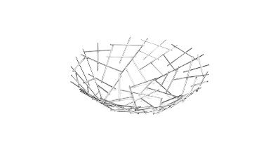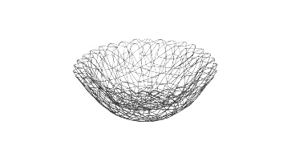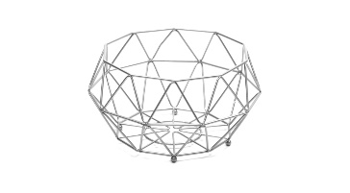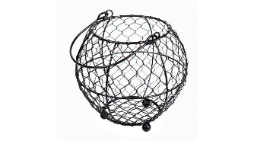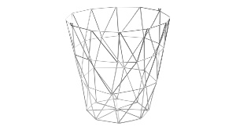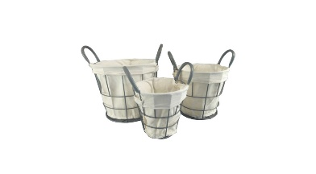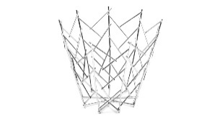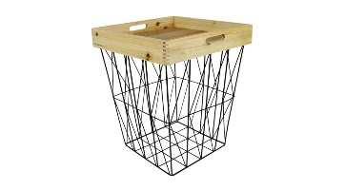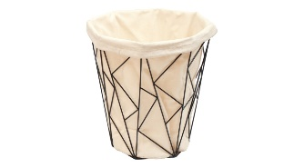

Baw się stylami, kształtami i kolorami geometrycznych lamp, a z pewnością stworzysz niepowtarzalną przestrzeń, którą idealnie uzupełnia modne oświetlenie.
***
O Agata S.A.:
Agata S.A. to sieć wielkopowierzchniowych salonów mebli oraz artykułów wyposażenia wnętrz w Polsce; obejmująca 26 wielkopowierzchniowych salonów zlokalizowane zarówno w dużych, jak i średnich miastach w całym kraju. Agata S.A. poprzez punkty sprzedaży detalicznej i e-commerce oferuje kolekcje do pokoju dziennego, dziecięcego, sypialni, jadalni i kuchni,
a także szeroką gamę produktów i akcesoriów do aranżacji wnętrz. Marka zapewnia dostęp do artykułów ponad 250 krajowych i zagranicznych producentów kilkudziesięciu marek własnych oraz szerokiego grona doradców, projektantów
i ekspertów.
Więcej o Agata S.A: www.agatameble.pl

Kontakt dla mediów:

Anna Wilczak-Kawecka
Specjalista ds. marketingu Agata S.A.
Al. Roździeńskiego 93
40-203 Katowice
Tel. +48 32 73 50 704
Tel kom. +48 695 652 957
anna.wilczak@agatameble.pl

